“端侧智能体”

便携式人工智能实验箱设计方案

一、 产品定位与总体设计原则
- 形态便携： 采用标准化多功能手提实验箱设计，内置高密度减震海绵，所有外设（机械臂、摄像头、麦克风）均可一体化收纳。
- 软硬解耦： 硬件接口标准化，支持核心板替换；软件支持双系统架构，满足从底层驱动到上层大模型应用的完整教学链条。
- 端侧智能： 非云端的AI教学产品，完全依赖端侧本地算力，运行轻量化大语言模型（LLM）和多模态模型（VLM）。

二、 硬件选型与技术路线对比分析

1. 核心算力平台对比
 | 路线一：瑞芯微 RK3588 | 路线二：华为昇腾（如 Atlas 200I DK A2）
算力 | 6 TOPS INT8。可运行量化后的 1.8B~3B 大模型。 | 8 TOPS INT8（开发者板级别）。运行 1.8B~7B 模型更流畅。
生态与工具链 | RKNN 工具链相对成熟，对主流框架（ONNX, PyTorch）转换友好，社区开源资料极多。 | MindStudio 工具链，主打信创生态，大模型（如昇思 MindSpore 生态）有官方适配。
高校教学价值 | 适合培养通用嵌入式AI工程技术人才，性价比极高，学生毕业后就业面广。 | 适合国产化信创人才培养，符合国家战略导向，可申请教育部产学合作协同育人项目。
成本控制 | 极高，核心板加底板成本可控制在千元以内。 | 中等，整体套件价格偏高。
- RK3588版本主打高性价比、快速量产、灵活多变；
- 华为昇腾针对高规格双一流高校、信创示范基地、政策支持。
方案底板设计采用“核心板+底板”分离形式，兼容两种核心板。

2. 操作系统路线对比
- 路线一：Linux (Ubuntu 22.04 LTS / Debian)
  - 优势： 绝大多数开源大模型（如 Llama.cpp, Ollama, HuggingFace 生态）和机器人框架（ROS/ROS2）原生支持。学生极易上手。
  - 定位： 基础AI应用开发、大模型算法部署实验。
- 路线二：OpenHarmony (开源鸿蒙)
  - 优势： 聚焦“万物互联”与分布式架构。利用其分布式软总线技术，可以非常优雅地实现“实验箱控制周边的电子设备”。
  - 定位： 高级嵌入式开发、国产自主可控操作系统教学。
采用双系统固件镜像方案。日常“智能体与大模型算法”教学使用 Linux 系统；
在“物联网与国产操作系统”专题实训时，通过刷写 TF 卡/eMMC 切换至 OpenHarmony 系统。

三、 实验箱硬件架构与物理布局
实验箱采用“上盖外设区 + 下箱主控区”的展开式设计，尺寸控制在 A3 纸张大小左右（约 40cm × 30cm × 15cm）。

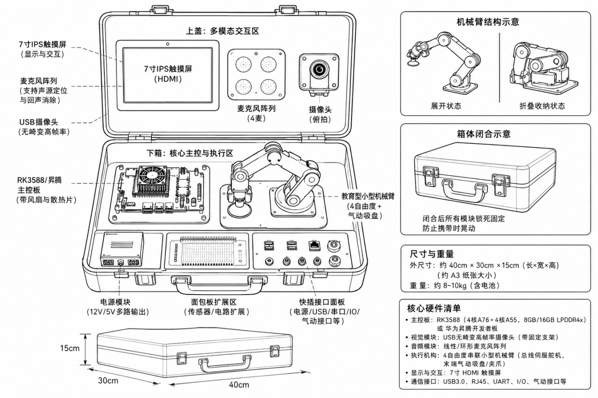

核心硬件清单：
- 主控板： 搭载 RK3588（4核A76+4核A55，8GB/16GB LPDDR4x）或 华为昇腾开发者板。
- 视觉模块： USB无畸变高帧率摄像头（带固定支架，可俯拍机械臂工作区）。
- 音频模块： 线性/环形麦克风阵列，支持声源定位与回声消除。
- 执行机构： 4自由度串联小型机械臂（使用总线伺服舵机，末端带夹爪或气动吸盘，预留标准化通信协议）。
- 显示与交互： 7寸 HDMI 触摸屏，用于显示系统状态、Agent 思考过程（Thought/Action/Observation 日志）。
- 收纳设计： 机械臂采用快拆或折叠结构，箱体闭合后所有模块锁死，防止携带时晃动。

四、 软硬件全栈技术架构（以端侧大模型为核心）
为了让端侧大模型（如 Qwen-1.8B-Chat / Llama-3-8B量化版）在本地跑起来并控制硬件，软件架构设计如下：
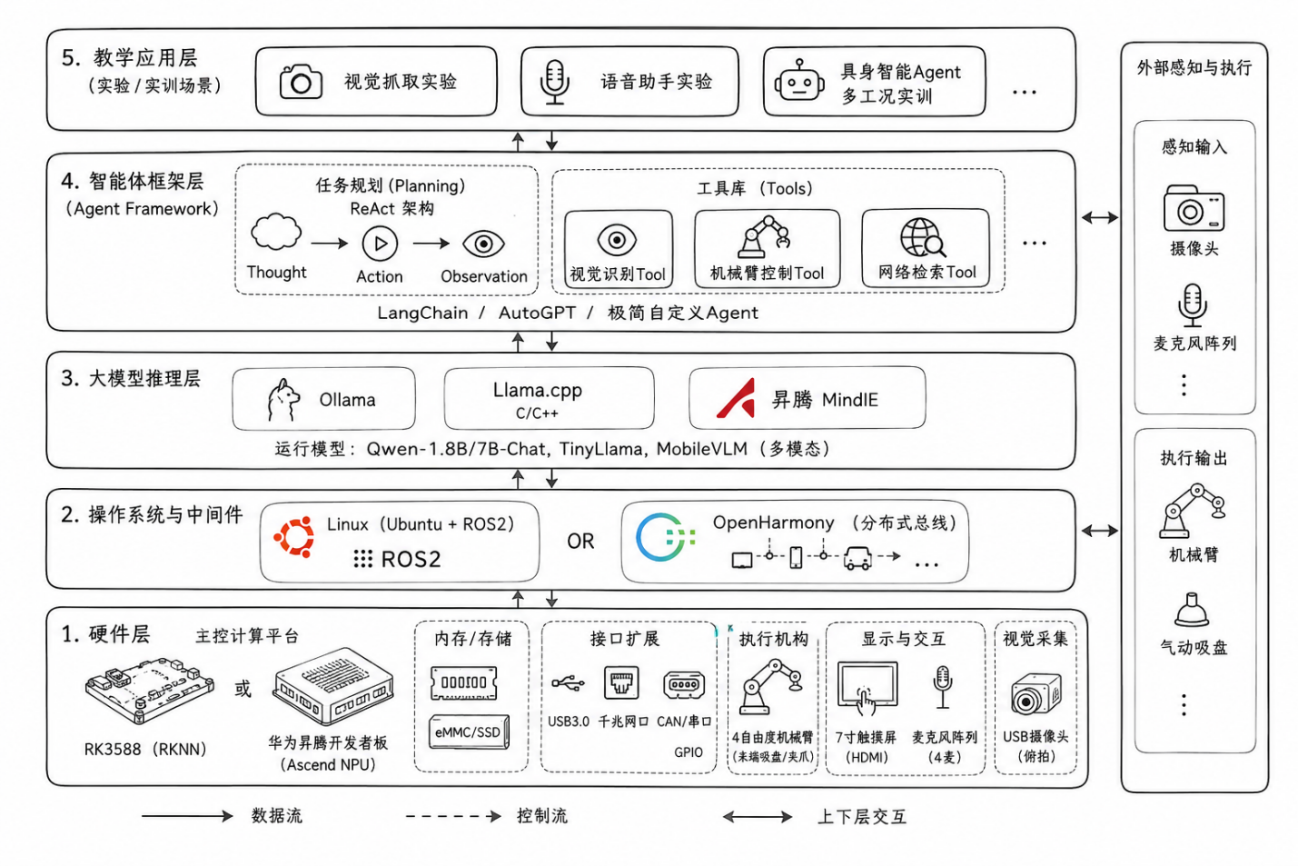

五、 实验实训课程体系设计
根据高校教学大纲，实验内容由浅入深分为四个模块，共计 32 学时。

模块一：基础感知实训（8学时）
- 实验1：端侧视觉感知。 使用 OpenCV 和本地轻量化模型（如 YOLOv8）实现物体分类、颜色识别与人脸追踪。
- 实验2：端侧语音感知。 基于 Sherpa-onnx 或 Whisper 本地量化版，实现离线语音识别（ASR）与文本转语音（TTS）。

模块二：端侧大模型与环境部署（8学时）
- 实验3：端侧推理环境搭建。 学习使用 Llama.cpp/Ollama 在 RK3588/昇腾上部署大语言模型，理解量化（INT4/INT8）对算力和显存的影响。
- 实验4：Prompt工程与本地知识库（RAG）。 编写针对端侧小模型的 Prompt 模板；利用本地向量数据库（如 ChromaDB）实现学校/实验室规章制度的离线问答。

模块三：机械臂传统控制（6学时）
- 实验5：机械臂运动学求解。 正逆运动学实验，通过代码控制机械臂到达指定坐标 $(x, y, z)$。
- 实验6：串口总线通信。 学习标准通信协议，编写底层驱动控制舵机角度与速度。

模块四：具身智能与大模型Agent综合实训（10学时—）
- 实验7：基于 ReAct 架构的智能体设计。 让大模型作为“大脑”，学会使用“工具”。
  - 示例输入： “请帮我把红色的积木抓到左边的盒子里。”
  - Agent 思考： 1. Thought: 用户需要抓取红色积木。我需要先找到红色积木的坐标。
2. Action: 调用 visual_detection_tool(target="red_block")。
3. Observation: 返回坐标 $[150, 200, 0]$。
4. Thought: 已经获取坐标，现在需要调用机械臂前往该坐标抓取并放入盒子。
5. Action: 调用 arm_move_and_drop_tool(x=150, y=200, target_box="left")。
- 实验8：多模态具身智能实训。 部署多模态大模型（VLM），直接给模型输入摄像头图片，让模型直接输出机械臂控制动作或空间描述。

